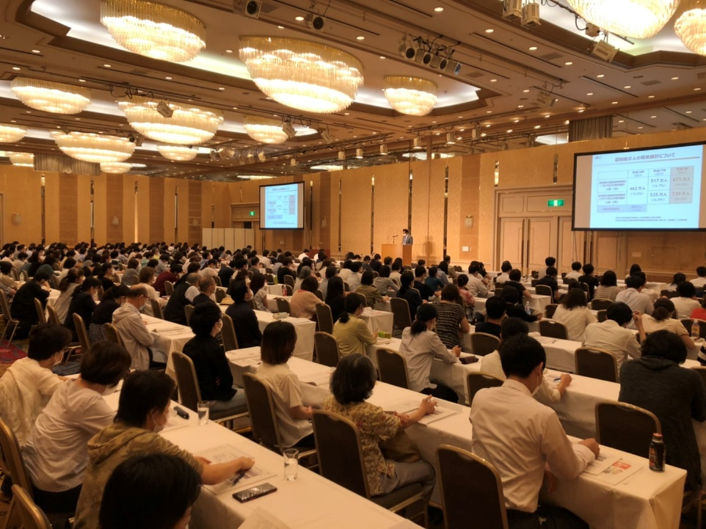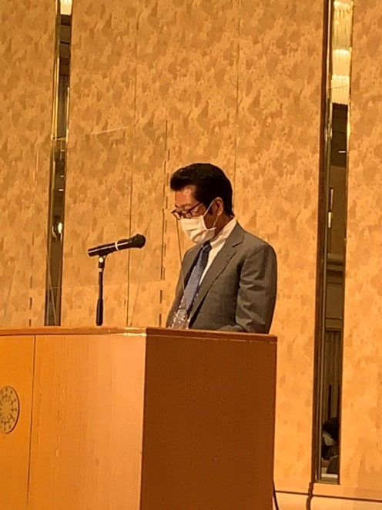
2020年9月6日（日）「東京都薬剤師認知症対応力向上研修」
京王プラザホテル八王子で薬剤師300名に講習 コロナ感染予防のためアクリル板やソーシャルディスタンス、マスク着用での講習を行った。

